반도체 Fab 케미컬 필터 예지보전(CBM)
Bi-LSTM 기반 예측 모델 및 XAI 기반 원인 분석
10회 반복 검증 최종 보고서

Abstract
본 연구는 반도체 Fab 케미컬 필터 예지보전을 위한 Bi-LSTM 기반 예측 모델과 XAI 분석을 수행함.

1. 연구 개요
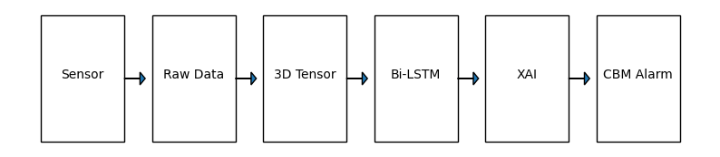
그림 1. 연구 전체 흐름도

2. 데이터 누수 차단 전략

그림 2. Prediction/XAI 분리 구조

3. 10회 반복 검증 결과
Run 1
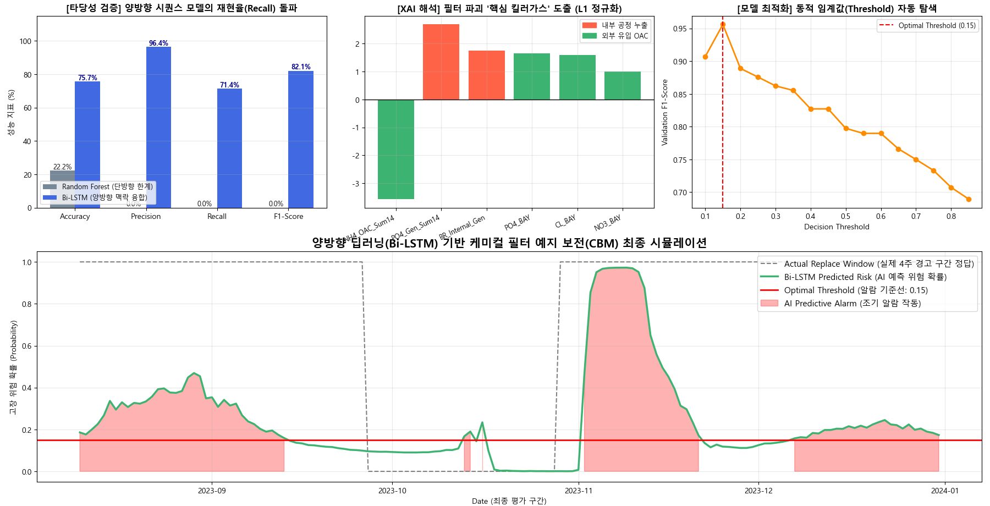
Run 2
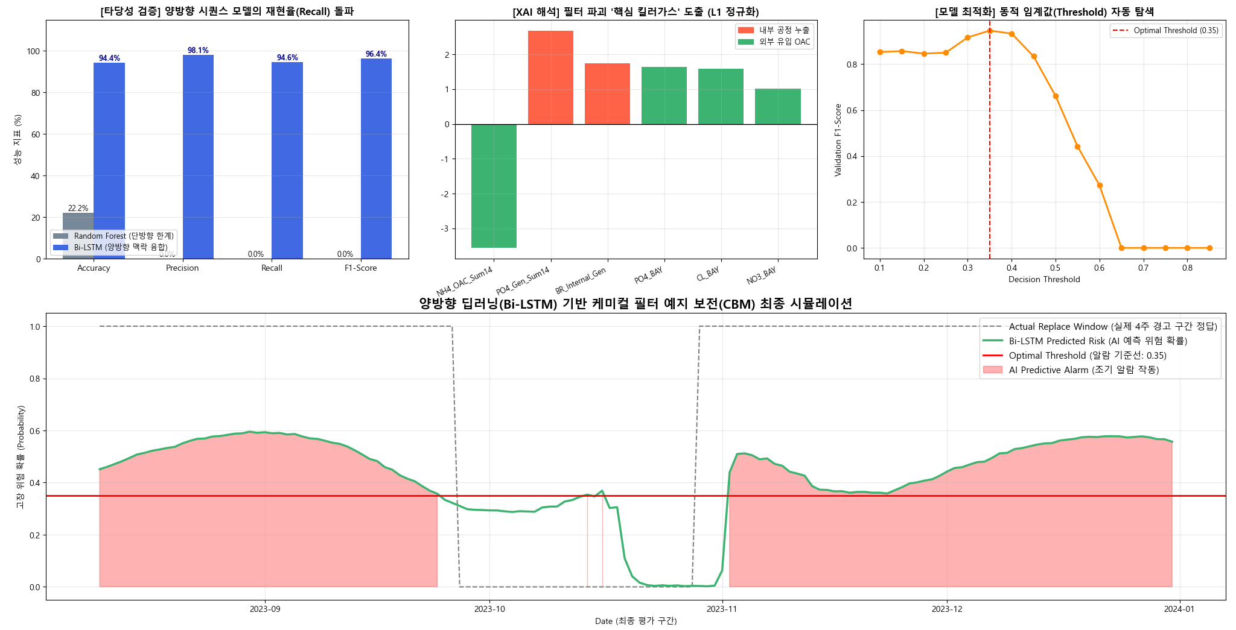
Run 3
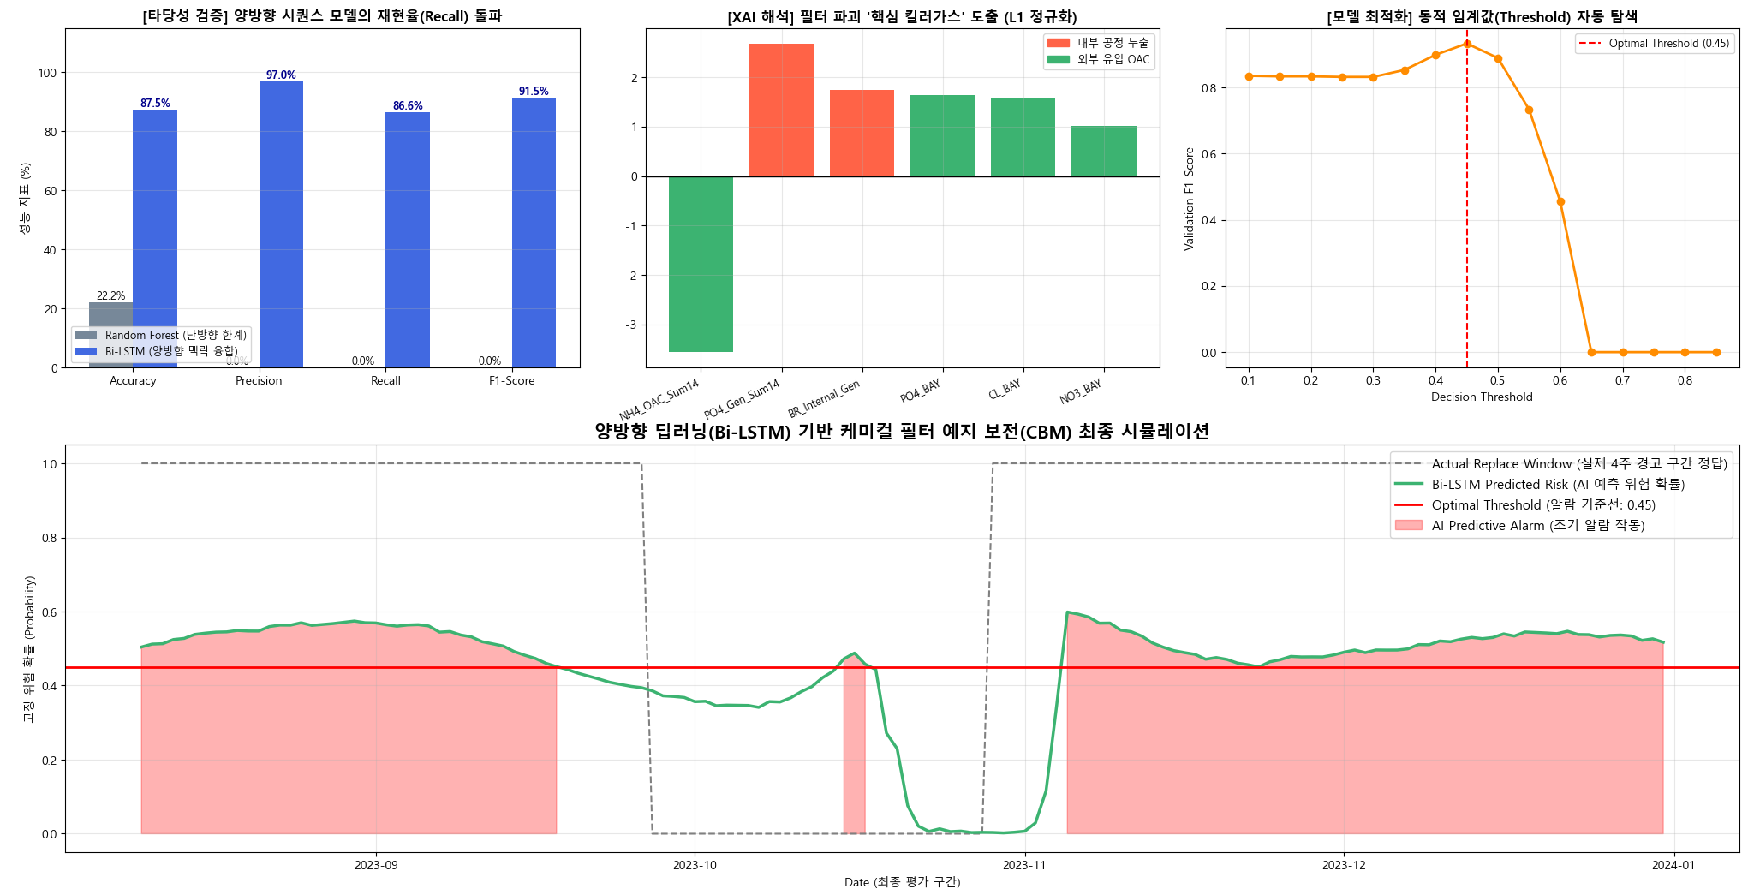
Run 4
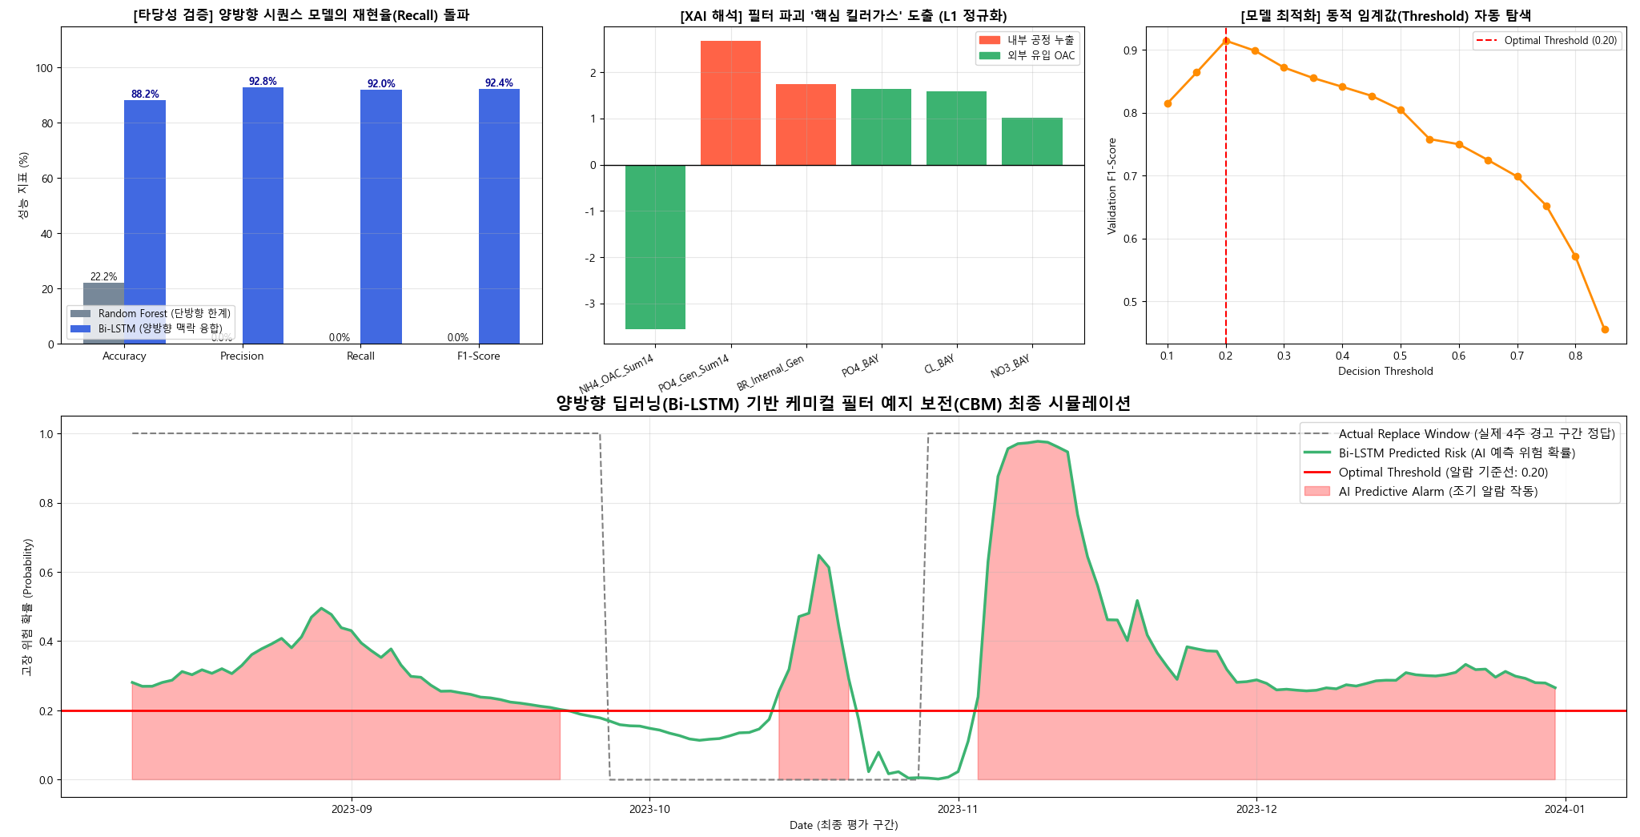
Run 5
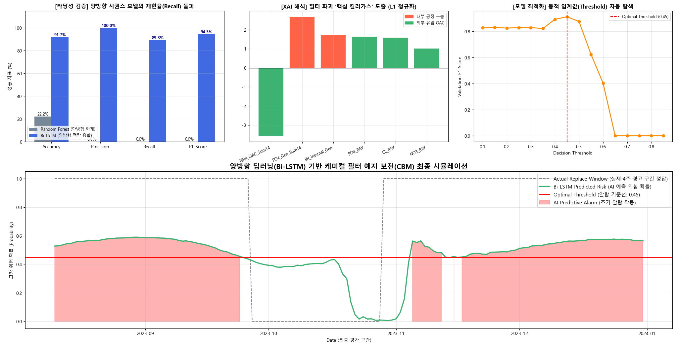
Run 6
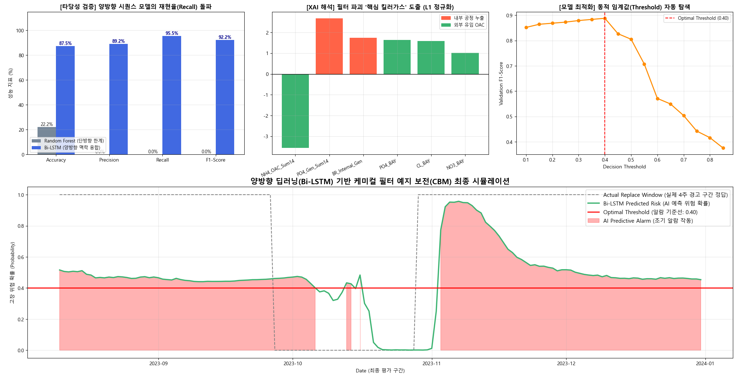
Run 7
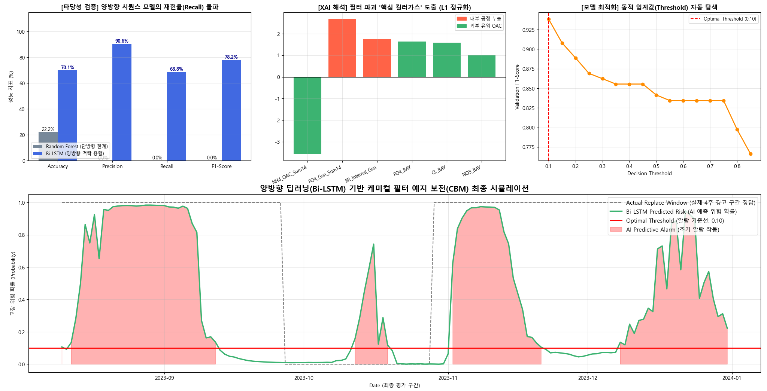
Run 8
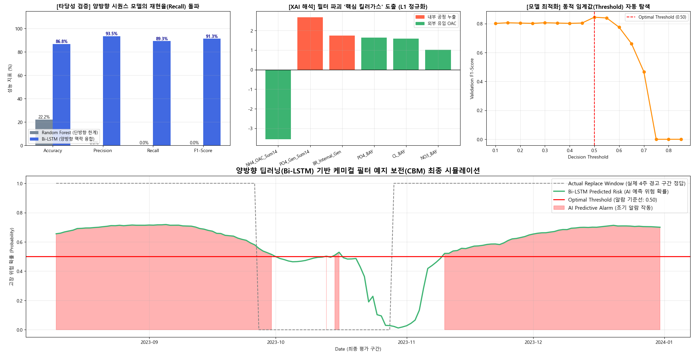
Run 9
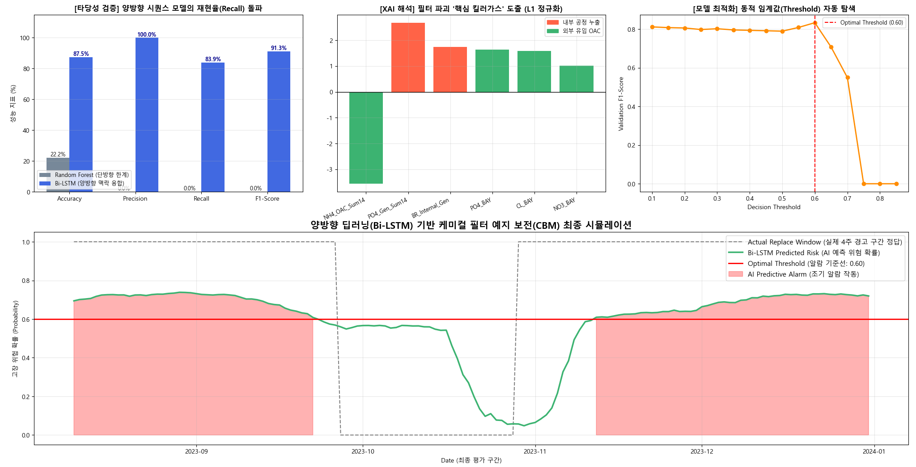
Run 10
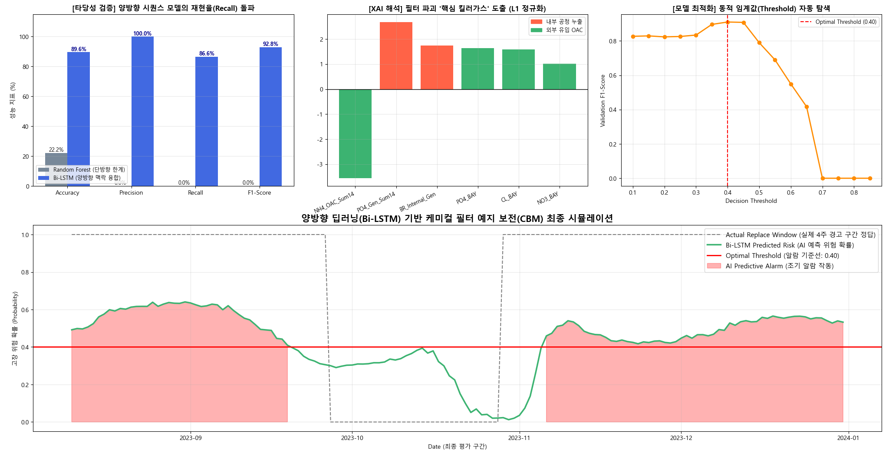

4. 결론
Bi-LSTM 기반 CBM 시스템은 평균 F1 약 90% 수준을 확보하고 4주 조기경보를 구현함.

